1. X iki rakamlı bir sayıdır. Y aynı sayının rakamlarının yer değiştirmesi ile meydana gelen sayıdır. X-Y farkı 36 olduğuna göre X sayı-sının rakamları arasındaki fark hangisidir?

A) Problem çözülemez. B) 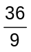
C) 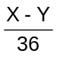 D) 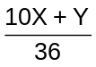
E) 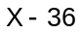
(1969)

2. e c e
+
+
+
b e d
a d b

Yukarıdaki işlemlerde e harfinin değeri 1 kabul edilirse c, d, b, a nın değerleri sırasıyla aşağıdakilerden hangisi olur?

A) 3, 5, 7, 9 B) 2, 4, 6, 8 C) 2, 3, 5, 9
D) 3, 6, 8, 2 E) 5, 6, 7, 8
(1978)

3. olduğuna göre, bölme
x
x

işleminde z nin değeri nedir?

A) 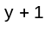 B) 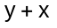 C) 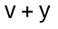
D) 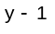 E) 
(1980)

4. olduğuna göre; YZ(72) ifadesi kaça eşittir?

A) 36 B) 24 C) 12 D) 10 E) 6
(1977)

5. 38'in hangi tabandaki karşılığı 123'tür?

A) 5 B) 4 C) 3 D) 2 E) 1
( 1975)

6. 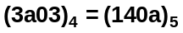 olabilmesi için a ne ol-malıdır?

A) 1 B) 2 C) 3 D) 4 E) 5
(1975)

7. Her biri en az iki basamaklı olan 10 tane sayı vardır. Bunlardan her birinin birler basamağındaki rakam, sayısal değeri bakımından 1 küçültülür, onlar basamağındaki rakam 1 büyütülürse bu 10 sayının toplamı ne kadar artar?

A) 80 B) 89 C) 90 D) 99 E) 101
(1982)

8. a, b rakamlarından oluşan iki basamaklı ab sayısı, rakamları toplamının x katı, ba sayısı rakamları toplamının y katı olduğuna göre, x+y toplamı kaçtır?

A) 8 B) 9 C) 10 D) 11 E) 12
(1984)

9. ab5 gibi üç basamaklı bir sayı, ab gibi iki basamaklı bir sayıya bölünüyor. Bölüm ile kalanın toplamı kaçtır?

A) 5 B) 6 C) 10 D) 15 E) 16
(1985)

10. İki basamaklı bir sayının, rakamlarının yerleri değiştirilirse, sayı 27 büyüyor. Bu sayının rakamları arasındaki fark aşağıdakiler- den hangisidir?

(1981)

11. Bir öğrenciden, verilen x sayısını 35 ile çarpması istenmiştir. Öğrenci, sonucu 5705 bulmuş; fakat işlemi kontrol ederken verilen x sayısının 0 olan onlar basamağını 6 olarak gördüğünü saptamıştır. Buna göre, doğru sonuç aşağıdakilerden hangisidir?

A) 2805 B) 3605 C) 4705
D) 6505 E) 7805
(1981)

12. x = A 4 B C 2
y = A 2 B C 4

Yukarıda verilen x ve y sayıları, birler ve binler basamağı yer değiştirmiş olan 5 basamaklı iki sayıdır. Buna göre, x-y farkı kaçtır?

A) 2 B) 8 C) 198 D) 1998 E) 2000

(1986)
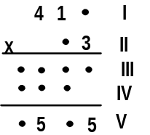
13.

Yukarıdaki çarpma işleminde her nokta bir rakamın yerini tutmaktadır. Buna göre, IV. sıradaki üç basamaklı sayı kaçtır?

A) 830 B) 720 C) 622 D) 525 E) 415
(1986)
14.
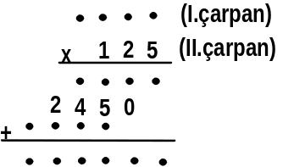
(çarpım)
Yukarıdaki çarpma işleminde birinci çarpan kaçtır?

A) 1225 B) 1250 C) 1450
D) 2450 E) 2500
(1983)

??
94
15.
8
?
kalan
Yukarıdaki bölme işleminde kalan ne olur?

A) 3 B) 4 C) 5 D) 6 E) 7

(1984)
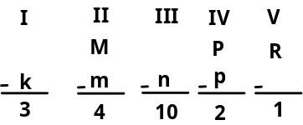
16.
Yukarıdaki çıkarma işlemlerinin her birinde harfler, pozitif sayıları göstermektedir. İşlemlerden hangisinde, küçük harfle gösterilen sayıdan büyük harfle gösterilen sayı çıkarılırsa, bu beş çıkarma işleminden elde edilen farkların toplamı sıfır olur?

A) I B) II C) III D) IV E) V
(1981)

17. a doğal sayısı 4 ile bölünebildiğine göre aşağıdakilerden hangisi tek sayı olabilir?

A) 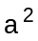 B) 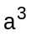 C) D) E) 3a
(1986)

18. a, b, c rakamlarından oluşan abc biçimin-de, üç basamaklı ve üç ile kalansız bölünebilen bir sayı vardır. Bu sayı için 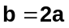 olduğuna göre, mümkün olan farklı c lerin toplamı nedir?
A) 9 B) 12 C) 15 D) 18 E) 21
(1982)

19. a ve c birer tamsayı olmak üzere; 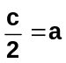 ve a≠0 olduğuna göre, aşağıdakilerden hangisi daima doğrudur?

A) c bir çift sayıdır. B) c pozitiftir.
C) a pozitiftir. D) a bir çift sayıdır.
E) a bir tek sayıdır.
(1982)

20. x, y, z birer tamsayı ve 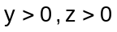 dır.
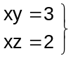 olduğuna göre,
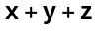 toplamının değeri nedir?

A) -2 B) -1 C) 0 D) 5 E) 6
(1982)

21. a, b, c pozitif tamsayılar olmak üzere;
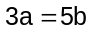
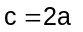
olduğuna göre, c nin alabileceği en küçük değer kaçtır?

A) 60 B) 30 C) 10 D) 6 E) 5
(1985)

1.B 2.E 3.A 4.C 5.A 6.B 7.C 8.D 9.D 10.C 11.B 12.D
13.A 14.A 15.D16.C 17.C 18.D 19.A 20.E 21.C

